Министерство науки и высшего образования Российской Федерации Федеральное государственное автономное образовательное учреждение высшего образования

**«Пермский национальный исследовательский политехнический университет»**

Электротехнический факультет  
Кафедра «Информационные технологии и автоматизированные системы» направление подготовки: 09.03.04 – «Программная инженерия»

# Лабораторная работа №5 "Функции и массивы"

Выполнил студент гр. РИС-24-3б

Жиряков Леонид Антонович

Проверил:

Доцент кафедры ИТАС   
Ольга Андреевна Полякова

______________ _______________ (оценка) (подпись)

____________________

(дата)

г. Пермь, 2024

Вариант 8.

Постановка задачи:

Написать функцию транспонирования квадратной матрицы (т.е. поворота исходной матрицы на 90 °). С ее помощью определить является ли заданная матрица симметрической. (Матрица называется симметрической, если транспонированная матрица равна исходной).

Блок-схема:

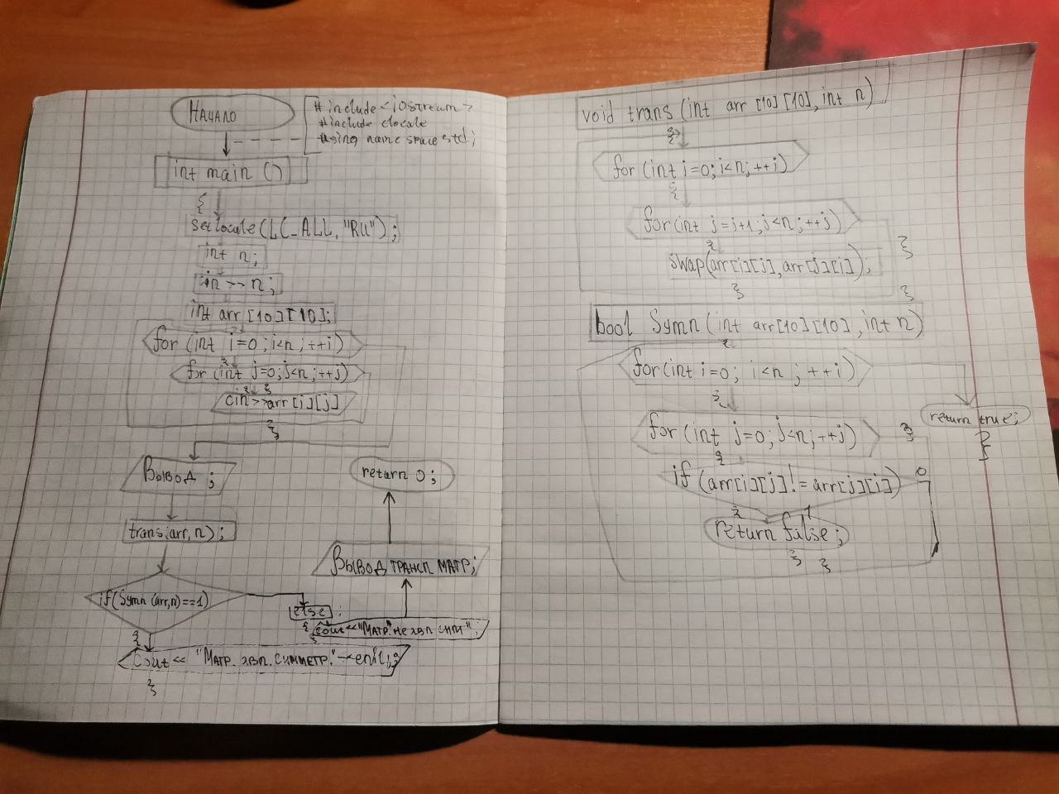

Код:

#include <iostream>

using namespace std;

// Функция для транспонирования квадратной матрицы

void trans(int arr[10][10], int n)

{

for (int i = 0; i < n; ++i)

{

for (int j = i + 1; j < n; ++j)

{

swap(arr[i][j], arr[j][i]);

}

}

}

// Функция для проверки симметричности матрицы

bool Symm(int arr[10][10], int n)

{

for (int i = 0; i < n; ++i)

{

for (int j = 0; j < n; ++j)

{

if (arr[i][j] != arr[j][i])

{

return false; // Если найдены разные элементы, матрица не симметрична

}

}

}

return true; // Если все элементы равны, матрица симметрична

}

int main()

{

setlocale(LC_ALL, "RU");

int n;

cout << "Введите размер квадратной матрицы: ";

cin >> n;

// Объявление квадратной матрицы размером n x n

int arr[10][10];

// Заполнение матрицы

cout << "Введите элементы матрицы:" << endl;

for (int i = 0; i < n; ++i)

{

for (int j = 0; j < n; ++j)

{

cout << "Элемент [" << i + 1 << "][" << j + 1 << "]: ";

cin >> arr[i][j];

}

}

for (int i = 0; i < n; ++i)

{

for (int j = 0; j < n; ++j)

{

cout << arr[i][j] << " ";

}

cout << endl;

}

cout << endl << endl;

// Транспонирование матрицы

trans(arr, n);

// Проверка на симметричность

if (Symm(arr, n)==1)

{

cout << "Матрица является симметрической." << endl;

}

else

{

cout << "Матрица не является симметрической." << endl;

}

// Вывод транспонированной матрицы

cout << "Транспонированная матрица:" << endl;

for (int i = 0; i < n; ++i)

{

for (int j = 0; j < n; ++j)

{

cout << arr[i][j] << " ";

}

cout << endl;

}

return 0;

}

Вывод:

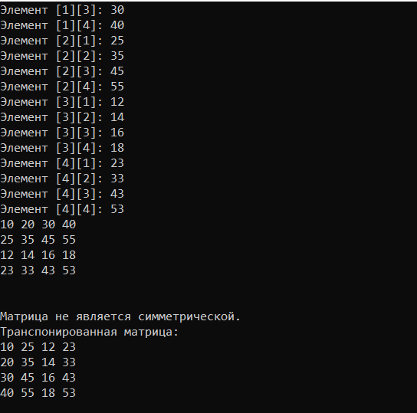

GitHub: